UNIVERZITA KOMENSKÉHO V BRATISLAVE

FAKULTA MATEMATIKY, FYZIKY A INFORMATIKY

**Katalóg požiadaviek**

ŠPORTOVÝ KLUB

Izabela Dobšovičová

Martina Ďuricová

Gabriela Slaninková

Lívia Staškovičová

Obsah

1 Úvod 4

1.1 Predmet špecifikácie 4

1.2 Rozsah projektu a funkcie systému 4

1.2.1 Zoznam stránok a podstránok existujúceho systému 4

1.3 Slovník pojmov, skratky 5

1.4 Externé zdroje 6

1.5 Prehľad ďalších kapitol 6

2. Celkový opis 6

2.1 Kontext systému 6

2.2 Funkcionalita systému 6

2.3 Rozdelenie rolí 7

2.4 Všeobecné obmedzenia 7

2.5 Predpoklady a závislosti 7

3. Špecifikácia požiadaviek 8

3.1 Súbory cookies 8

3.1.1 Poznámky účastníka 8

3.1.2 Operácie účastníka 8

3.2 User-friendly 8

3.2.1 Zobrazovanie tlačidiel 8

3.2.2 Zobrazovanie formulára nového tréningu 8

3.2.3 Výber kategórií pri vytváraní nového tréningu 9

3.2.4 Poznámka pri vytváraní nového tréningu 9

3.2.5 Editovacie pole poznámky 9

3.2.6 Zobrazovanie formulára nového oddielu 9

3.2.7 Zobrazovanie formulára novej kategórie 10

3.2.8 Úprava tabuľky tréningov v administrátorskom rozhraní 10

3.2.9 Úprava tabuľky prihlásení používatelia 10

3.2.10 Úprava tabuľky neprihlásení používatelia 11

3.2.11 Ukladanie poznámky s diakritikou 12

3.2.12 Vytvorenie inštalačnej príručky 12

3.2.13 Interaktívne upozornenia 12

3.2.14 Upraviť dvojité scrollovanie 12

3.3 Usporiadanie 13

3.3.1 Usporiadanie tréningov 13

3.3.2 Preskúmanie a prípadné zredukovanie obsahu priečinka Sorter 13

3.4 Časy 13

3.4.1 Synchronizácia času 13

3.4.2 Neaktuálne tréningy 13

3.4.3 Prihlasovanie po deadline 14

3.5 Exporty 14

3.5.1 Zmena obsahu exportu 14

3.5.2 Zmena kódovania exportu 15

3.6 Tabuľka kmeňových členov 15

3.6.1 Vytvorenie tabuľky kmeňových členov 15

3.6.2 Vizitky kmeňových členov 15

3.6.3 Usporiadanie 16

# 1 Úvod

## 1.1 Predmet špecifikácie

Tento dokument predstavuje špecifikáciu požiadaviek na softvér Športového klubu Sandberg. Obsahuje funkčné aj používateľské požiadavky pre vývoj druhej verzie systému, ktorými sa bude riadiť tím pri navrhovaní architektúry a jej výslednej implementácie. Špecifikácia je súčasťou zmluvy medzi objednávateľom a dodávateľom a zároveň podkladom pre vyhodnocovanie splnenia objednávky.

## 1.2 Rozsah projektu a funkcie systému

Webová aplikácia pre športový klub v súčasnosti plní úlohu administrácie tréningov a účastníkov. Druhá verzia systému sa má bližšie zamerať na funkčnosť jednotlivých komponentov softvéru - odstrániť existujúce vady, zamedziť vzniku ďalších, rozšíriť o požadované funkcie. Výsledný produkt má byť spoľahlivou aplikáciou na evidovanie účastníkov, kmeňových členov, editovanie tréningov a údajov s user-friendly prostredím pre používateľa aj administrátora. Administrátor môže spravovať celú webovú aplikáciu a používateľ sa môže prihlasovať a odhlasovať z tréningov.

### 1.2.1 Zoznam stránok a podstránok existujúceho systému

Administrátorské rozhranie:

* Úvodná stránka - navigácia odkazuje na úvodnú stránku a odhlásenie, stránka obsahuje zoznam existujúcich tréningov a tlačidlá na pridávanie nových pretekov, editáciu kategórií a oddielov. Kliknutím na tréning sa administrátor dostane na podstránku tréningu.
* Stránka tréningu - navigácia odkazuje na úvodnú stránku a odhlásenie, obsahuje poznámku k tréningu, možnosť zobraziť a skryť návod na prihlásenie a zoznam prihlásených a neprihlásených používateľov s tlačidlami na ich editovanie. Kliknutím na meno používateľa sa administrátor dostane na podstránku - profil používateľa na zobrazovanie, kliknutím na “Uprav” pri používateľovi, sa administrátor dostane na podstránku - profil používateľa na editovanie.
* Stránka - profil používateľa na zobrazovanie - navigácia odkazuje na úvodnú stránku a odhlásenie, obsahuje meno priezvisko používateľa a jeho fotografiu/uniformnú ikonu s tlačidlami na editovanie.
* Stránka - profil používateľa na editovanie - navigácia odkazuje na úvodnú stránku a odhlásenie, obsahuje formulár na editovanie osobných údajov používateľa s tlačidlami a fotografiu/uniformnú ikonu používateľa s tlačidlami na editovanie.

Používateľské rozhranie:

* Úvodná stránka - navigácia odkazuje na úvodnú stránku, obsahuje zoznam tréningov a v riadku tréningu odkazy na osobný výkon a vyhodnotenie. Kliknutím na názov tréningu sa používateľ dostane na podstránku tréningu, kliknutím na “osobný výkon” sa dostane na podstránku spravovania výkonu a po kliknutí na “vyhodnotenie” sa zobrazí podstránka s vyhodnotením.
* Stránka tréningu - navigácia odkazuje na úvodnú stránku, obsahuje poznámku k tréningu, návod na prihlásenie, v prípade aktuálneho tréningu vidí používateľ zoznam prihlásených aj neprihlásených používateľov s možnosťou prihlasovať/odhlasovať a odkazmi vstúpiť na podstránku profilu a úpravy profilu.
* Stránka - profil používateľa na zobrazenie - viď administrátorské rozhranie.
* Stránka - profil na editovanie - viď administrátorské rozhranie.
* Stránka osobného výkonu - navigácia odkazuje na úvodnú stránku, obsahuje formulár na uloženie výkonu vybratého účastníka.
* Stránka vyhodnotenia - navigácia odkazuje na úvodnú stránku, obsahuje vyhodnotenie.

## 1.3 Slovník pojmov, skratky

Administrátor - osoba, ktorá sa do systému prihlasuje heslom, vytvára a edituje tréningy, pridáva a edituje účastníkov

Účastník - osoba, ktorá je evidovaná v systéme ako účastník tréningov, má prístup k prihlasovaniu a odhlasovaniu z tréningov

Používateľ - osoba, ktorá nemusí byť nutne účastník tréningov (rodič), má prístup k prihlasovaniu a odhlasovaniu z tréningov

User-friendly – optimálny pre používateľa, príjemný a pre vyhľadávač priateľský

Kmeňový člen – používateľ, ktorý disponuje registračným číslom

Deadline - hranica, medza, konečný termín, uzávierka, koniec

Šablóna - východzí, prednastavený formát, údaje

Oddiel - rozdelenie do skupín - cyklisti, bežci, mládež

Export - prenos dát z jedného formátu do iného

## 1.4 Externé zdroje

Nová verzia aplikácie je postavená na predošlom systéme, rešpektuje jeho základnú architektúru, rozdelenie rolí a dizajn. Zdrojový kód, databáza a prístup k serveru bol poskytnutý objednávateľom. Prikladáme odkazy na technickú dokumentáciu predošlých verzií aplikácie:

[https://github.com/TaxusTeam/TIS-project/blob/master/3.Analýza%20technológií/AnalyzaTechnologii-Taxus.doc](https://github.com/TaxusTeam/TIS-project/blob/master/3.Anal%C3%BDza%20technol%C3%B3gi%C3%AD/AnalyzaTechnologii-Taxus.doc)

<https://github.com/TIS2016/Sportovy-klub>

## 1.5 Prehľad ďalších kapitol

Kapitola 2 ponúka rozsiahlejší opis systému - funkčnosť, role a použité technológie. Kapitola 3 predstavuje súhrnný prehľad všetkých požiadaviek na novú verziu aplikácie.

# 2. Celkový opis

## 2.1 Kontext systému

Nová verzia softvéru pre športový klub predstavuje webovú aplikáciu na administráciu tréningov a údajov účastníkov pretekov prostredníctvom databázy, s ktorou aplikácia komunikuje.

## 2.2 Funkcionalita systému

Bežný používateľ bude mať bez prihlásenia prístup k aktívnym tréningom, na ktoré sa môže prihlásiť, alebo sa z tréningu odhlásiť. Aplikácia využíva súbory cookies, ktoré si pamätajú predošlé vkladané a vyhľadávané údaje, čo umožňuje interaktívnu komunikáciu aplikácie s používateľom. Po rozkliknutí konkrétneho tréningu sa používateľovi zobrazí zoznam prihlásených, zoznam neprihlásených účastníkov, návod na prihlásenie a možná poznámka administrátora k tréningu. Ak sa v zozname účastníkov používateľ už nachádza, môže sa prihlasovať/odhlasovať, v opačnom prípade sa môže do zoznamu dopísať, čím sa zaregistruje v systéme. Pri svojom mene bude mať účastník možnosť vkladať poznámku, ktorá sa bude zobrazovať ostatným používateľom.

Administrátor sa do systému bude prihlasovať heslom. Bude sa mu zobrazovať zoznam aktívnych tréningov, do ktorých bude vedieť vstúpiť, editovať ich, pridávať poznámky, prihlasovať a odhlasovať ľudí, mazať účastníkov a vytvárať exporty. Úvodná stránka mu bude umožňovať vytvárať a mazať tréningy, oddiely a kategórie. V záložke starších tréningov sa bude nachádzať archív neaktívnych tréningov. Na editovanie údajov účastníkov bude slúžiť editovacia tabuľka, ktorá bude prístupná tiež z úvodnej stránky.

## 2.3 Rozdelenie rolí

Administrátor - používateľ s najväčšími kompetenciami pre spravovanie aplikácie. Aktualizuje zoznam tréningov, údaje účastníkov, má práva na evidenciu celej databázy. Používateľ - cieľový používateľ, ktorý má prístup k prihlasovaniu a odhlasovaniu z tréningov. Má prístup k informáciám, ktoré sa týkajú tréningov.

## 2.4 Všeobecné obmedzenia

Zo skúseností zadávateľa vieme, že prihlasovanie na tréningy je pre používateľov jednoduchšie bez potreby registrácie. Používatelia, ktorí chcú prihlásiť viacej osôb naraz, by museli tieto osoby registrovať. Z tohto dôvodu a na výslovnú žiadosť zadávateľa nemôžeme vytvoriť registrovanie používateľov, čo by umožnilo efektívnejšiu opravu systému, lepšiu kontrolu nad užívateľmi a ich operáciami v systéme.

## 2.5 Predpoklady a závislosti

*Softvérové rozhrania*

Webová aplikácia bude postavená na Open Source technológiách PHP a databáze. Bude korektne fungovať v prehliadačoch Internet Explorer 10+, Firefox, Opera 11+ a Google Chrome.

*Používateľské rozhrania*

Používateľské rozhranie bude vytvorené formou webovej aplikácie. Bude rozdelené na užívateľskú a administrátorskú časť.

*Hardvérové rozhrania*

Systém neobsahuje žiadne hardvérové rozhrania.

# 3. Špecifikácia požiadaviek

## 3.1 Súbory cookies

### 3.1.1 Poznámky účastníka

Zrušiť zapamätávanie poznámok účastníka do súborov cookies z prehliadačov. Táto funkcionalita nie je potrebná, pretože poznámky účastníkov môžu byť pre každý tréning rôzne.

### 3.1.2 Operácie účastníka

Pri prihlasovaní na tréning sa do súborov cookies zapamätajú všetky osoby, ktoré prihlasuje daný používateľ. Avšak pri každom ďalšom prihlasovaní na tréning systém automaticky nesprávne prihlási používateľom zvolené osoby a osoby prečítané z cookies.

Systém by mal namiesto automatického prihlásenia zapamätaných účastníkov iba zobraziť tabuľku “Zoznam neprihlásených účastníkov” len s používateľmi prečítanými zo súboru cookies a následne vykonať zvolenú operáciu len s používateľom vybranými osobami. V prípade, že chce používateľ prihlásiť ďalších účastníkov, tlačidlo ,,Viac používateľov” mu ponúkne viacej osôb.

## 3.2 User-friendly

### 3.2.1 Zobrazovanie tlačidiel

Zobrazovanie všetkých tlačidiel v administrátorskom rozhraní na začiatku stránky “Nové preteky”, “Kategórie”, “Oddiely”, aby sa k nim používatelia dostali rýchlo a bez zbytočného scrollovania.

### 3.2.2 Zobrazovanie formulára nového tréningu

Pri vytváraní nového tréningu sa formulár zobrazí viditeľne na vrchnej časti stránky. Taktiež

pribudne tlačidlo ,,Nakopírovať tréning”, ktoré ponúkne administrátorovi tabuľku existujúcich tréningov, ktoré si vie skopírovať do formulára ako šablónu.

### 3.2.3 Výber kategórií pri vytváraní nového tréningu

Pri vytváraní nového tréningu pribudne možnosť výberu kategórií tréningu, nie iba pri úprave tréningu. Kategórie sa vyberajú označením chceckboxov - napr. T-1, T-2, MW-R, OPEN…)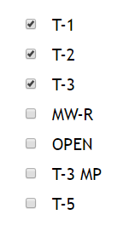

Obr. č. 1 Výber kategórie pri vytváraní/úprave nového tréningu (aktuálny stav).

### 3.2.4 Poznámka pri vytváraní nového tréningu

Pri vytváraní nového tréningu pribudne možnosť pridania poznámky k tréningu. Poznámka sa k tréningu vkladá zapisovaním do textového poľa.

### 3.2.5 Editovacie pole poznámky

Pri úprave tréningu bude editovacie pole poznámky väčšie - viacriadkové s možnosťou vpísať text až s 500 znakmi. Momentálna veľkosť nevyhovuje, pretože poznámky sú väčšinou rozsiahlejšie ako maximálna dĺžka editovacieho poľa, preto je potrebné túto dĺžku upraviť.

### 3.2.6 Zobrazovanie formulára nového oddielu

V podstránke “Oddiely” je na vrchnej časti zobrazená tabuľka s existujúcimi oddielmi. Po kliknutí na tlačidlo “Nový oddiel” sa formulár na vytvorenie nového oddielu zobrazí pod tabuľkou. Formulár treba zobraziť nad tabuľkou.

### 3.2.7 Zobrazovanie formulára novej kategórie

V podstránke “Kategórie” je na vrchnej časti zobrazená tabuľka s existujúcimi kategóriamii. Po kliknutí na tlačidlo “Nová kategória” sa formulár na vytvorenie novej kategórie zobrazí pod tabuľkou. Formulár treba zobraziť nad tabuľkou. Vymazať kategóriu môže administrátor označením kategórie radiobuttonom a stlačením tlačidla “Vymazať kategóriu”.

### 3.2.8 Úprava tabuľky tréningov v administrátorskom rozhraní

Do tabuľky v každom riadku k možnostiam Uprav, Osobný výkon a Celkové hodnotenie pribudnú možnosti:

* Vymazať tréning - tréning bude odstránený zo zoznamu tréningov a už sa nebude zobrazovať v tabuľke tréningov
* Kopírovať tréning - možnosť zvoliť kopírovanie tréningu, pridá do tabuľky presnú kópiu daného tréningu s rovnakými údajmi.
* Aktivovať/deaktivovať tréning - zvoliť možnosť, či bude tréning aktívny alebo neaktívny, t.j. či sa bude zobrazovať bežným užívateľom.

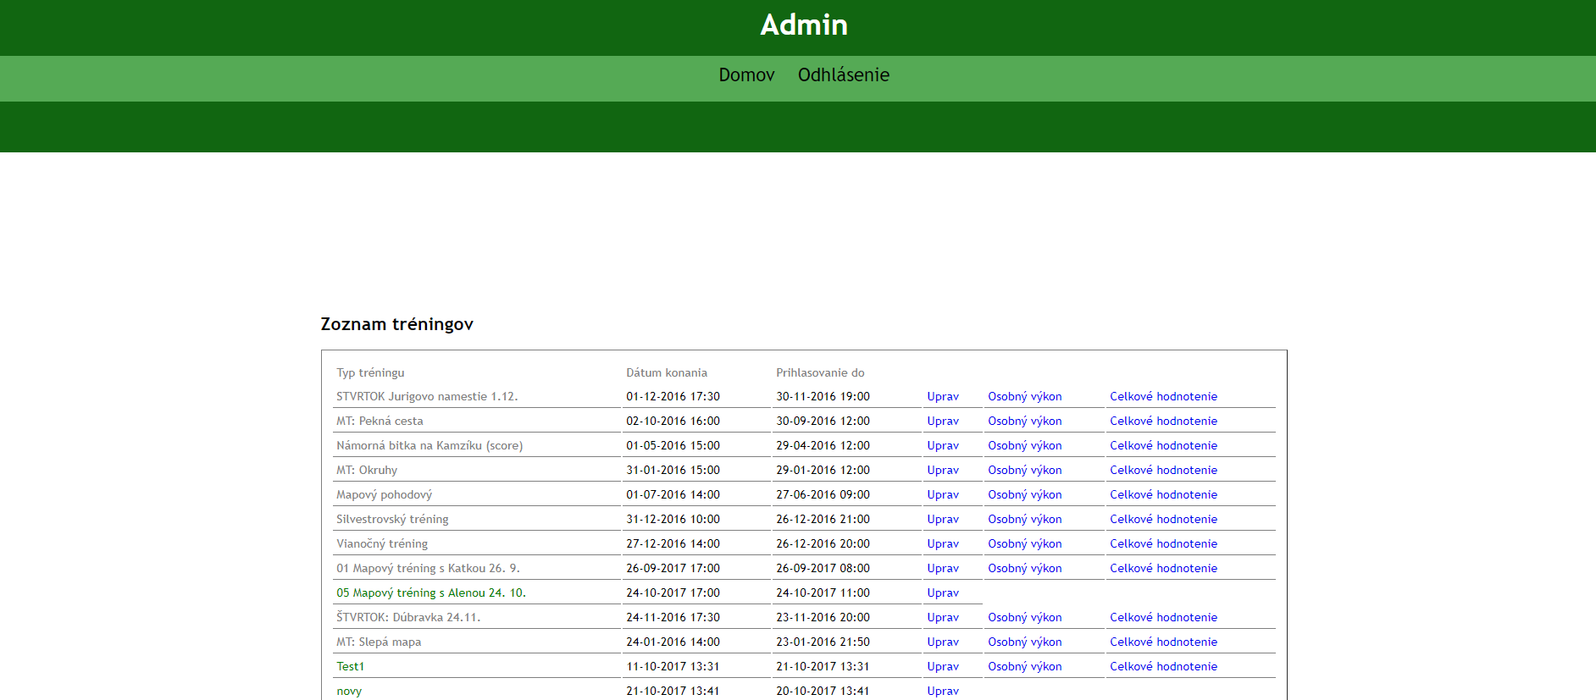

Obr. č. 2 Tabuľka tréningov v administrátorskom rozhraní (aktuálny stav).

### 3.2.9 Úprava tabuľky prihlásení používatelia

V tabuľke prihlasení používatelia bude tlačidlo ,,Odlhásiť z tréningu” hore na viditeľnom mieste stránky tak, aby používateľ nemusel k nemu zbytočne scrollovať.

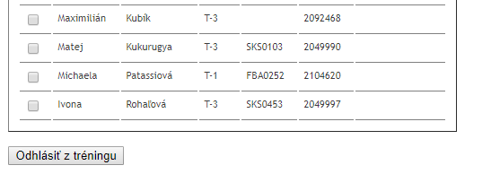

Obr. č. 3 Tabuľka prihlásených používateľov, tlačidlo ,,Odhlásiť” (aktuálny stav)

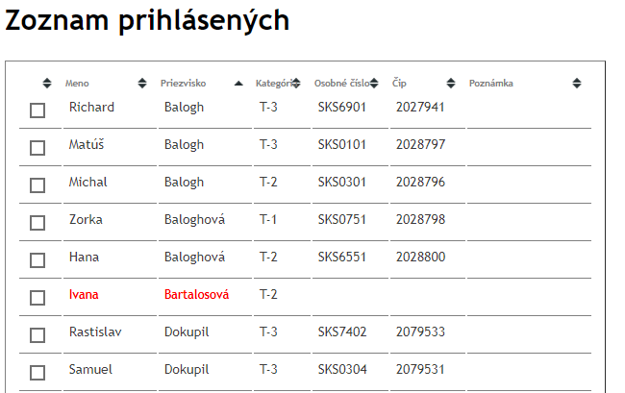

Obr. č. 4 Tabuľka - Zoznam prihlásených používateľov (aktuálny stav).

### 3.2.10 Úprava tabuľky neprihlásení používatelia

V tabuľke prihlasení používatelia bude tlačidlo ,,Prihlásiť na tréning” vo vrchnej časti stránky tak, aby používateľ nemusel k nemu zbytočne scrollovať. Tlačidlá ,,Viac používateľov” a ,,Vymazať používateľa” budú vedľa tlačidla ,,Prihlásiť na tréning”.

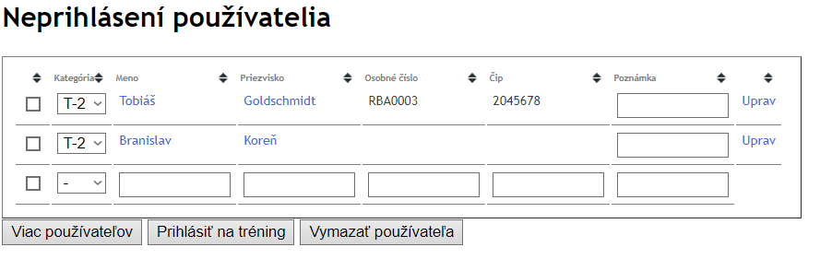

Obr. č. 5 Tabuľka - Zoznam neprihlásených používateľov (aktuálny stav).

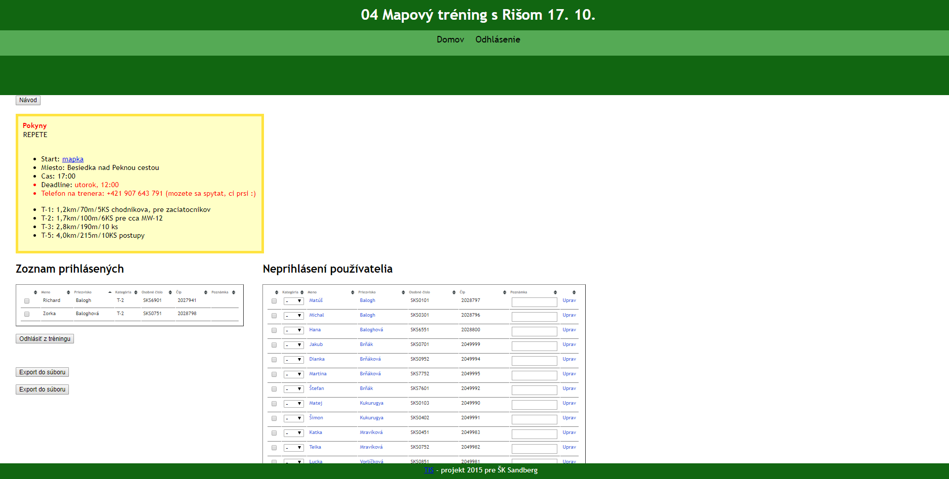

Obr. č. 6 Tabuľka prihlásených a neprihlásených používateľov v administrátorskom rozhraní (aktuálny stav).

### 3.2.11 Ukladanie poznámky s diakritikou

Keď poznámka pri editovaní tréningu v administrátorskom rozhraní obsahuje diakritiku, tak sa uloží.

### 3.2.12 Vytvorenie inštalačnej príručky

Inštalačná príručka bude obsahovať inštalačný manuál a podrobné informácie ako pracovať s funkciami systému.

### 3.2.13 Interaktívne upozornenia

Zareagovanie systému vždy po nesprávne vykonanej akcie zo strany používateľa interaktívnym oznamom na stránke (napr. ,,Nezadali ste správne heslo.”, ,,Obrázok je príliš veľký.”).

### 3.2.14 Upraviť dvojité scrollovanie

Scrollovanie tabuľky Zoznam prihlásených a neprihlásených používateľov sa nachádza blízko scrollovania samotnej stránky, čo je pre používateľa mätúce, preto ho treba upraviť.

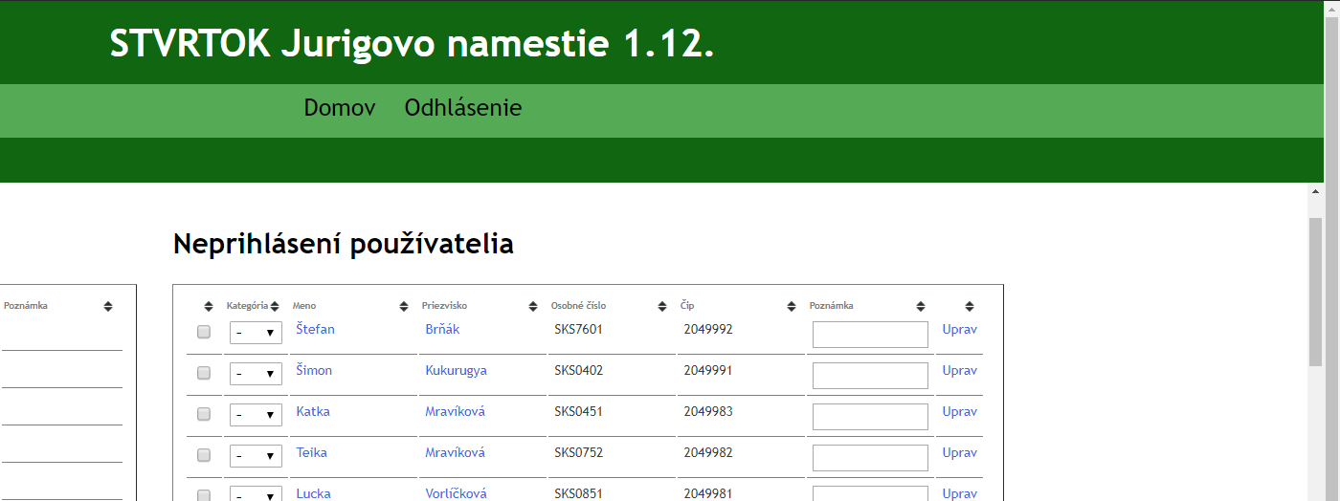

Obr. č. 7 Ukážka dvojitého scrolovania na stránke

## 3.3 Usporiadanie

### 3.3.1 Usporiadanie tréningov

Tabuľka tréningov bude defaultne usporiadaná podľa dátumu konania v používateľskom aj v administrátorskom rozhraní. Po kliknutí na nadpisy stĺpca sa riadky zoradia zostupne/ vzostupne podľa formátu vybraného stĺpca.

### 3.3.2 Preskúmanie a prípadné zredukovanie obsahu priečinka *Sorter*

Treba podrobne preskúmať a zredukovať obsah priečinku *Sorter* umiestnenom na serveri, aby sa nezmenila doterajšia funkčnosť systému.

## 3.4 Časy

### 3.4.1 Synchronizácia času

Aplikácia sa bude riadiť podľa reálneho času. Je potrebné preskúmať chybu, ktorá spôsobuje,

Nesprávne blokovanie prihlasovania na tréningy, nie v čase deadlinu a opraviť ju.

### 3.4.2 Neaktuálne tréningy

V tabuľke tréningov sa budú zobrazovať len aktívne tréningy. Neaktívne budú prístupné v archíve tréningov. Archív tréningov bude vytvorený ako samostatná podstránka s tabuľkou starých tréningov, ktorá bude prístupná administrátorovi z hlavnej stránky. Staršie tréningy budú v archíve zoskupené podľa rokov, len v prípade, že ich bude veľa. Pri väčšom objeme dát budú staršie tréningy v archíve zoskupené podľa rokov.

### 3.4.3 Prihlasovanie po deadline

Prihlásenie ani odhlasenie, v používateľskom rozhraní na tréning nebude umožnené po uplynutí deadlinu na prihlasovanie. Administrátorovi bude umožnené prihlásiť/odhlásiť účastníkov aj po deadline.

## 3.5 Exporty

### 3.5.1 Zmena obsahu exportu

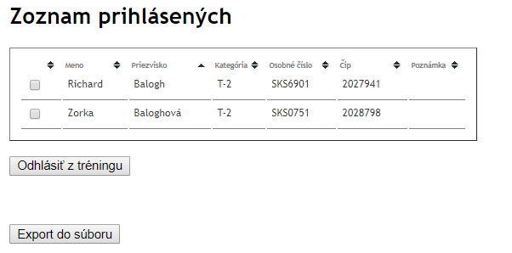Možnosť navoliť si stĺpce z tabuľky Zoznamu prihlásených (meno, priezvisko, kategória...) a ich poradie na export. Export bude textový súbor, ukážka, viď obr. 8. Na prvom riadku obr. č. 7 môžeme vidieť, aké stĺpce tabuľky si administrátor navolil na export.

Obr. č. 8 Tlačidlo Export do súboru v administrátorskom rozhraní pod tabuľkou prihlásených používateľov na vybraný tréning (aktuálny stav).

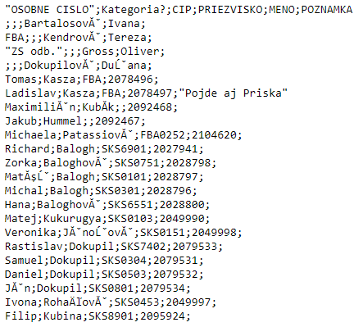

Obr. č. 9 Ukážka .txt. súboru, ktorý sa exportuje pri stlačení tlačidla Export do súboru v administrátorskom rozhraní pod tabuľkou prihlásených používateľov (aktuálny stav).

### 3.5.2 Zmena kódovania exportu

Upraviť kódovanie exportu tak, aby rešpektovalo diakritiku.

## 3.6 Tabuľka kmeňových členov

### 3.6.1 Vytvorenie tabuľky kmeňových členov

Vytvorenie editovacej tabuľky, ktorá bude obsahovať základné informácie o kmeňových členoch. Základné informácie budú obsahovať meno, priezvisko, osobné číslo, číslo čipu, oddiel. Bude sa zobrazovať len v administrátorskom rozhraní.

### 3.6.2 Vizitky kmeňových členov

Po kliknutí na meno v tabuľke kmeňových členov sa zobrazí vizitka, kde budú zobrazené základné informácie o užívateľovi doplnené o fotografiu, poznámku a úspechy. V prípade, že člen nemá nahratú fotografiu, zobrazí sa uniformná ikona. Používateľ môže fotografiu do 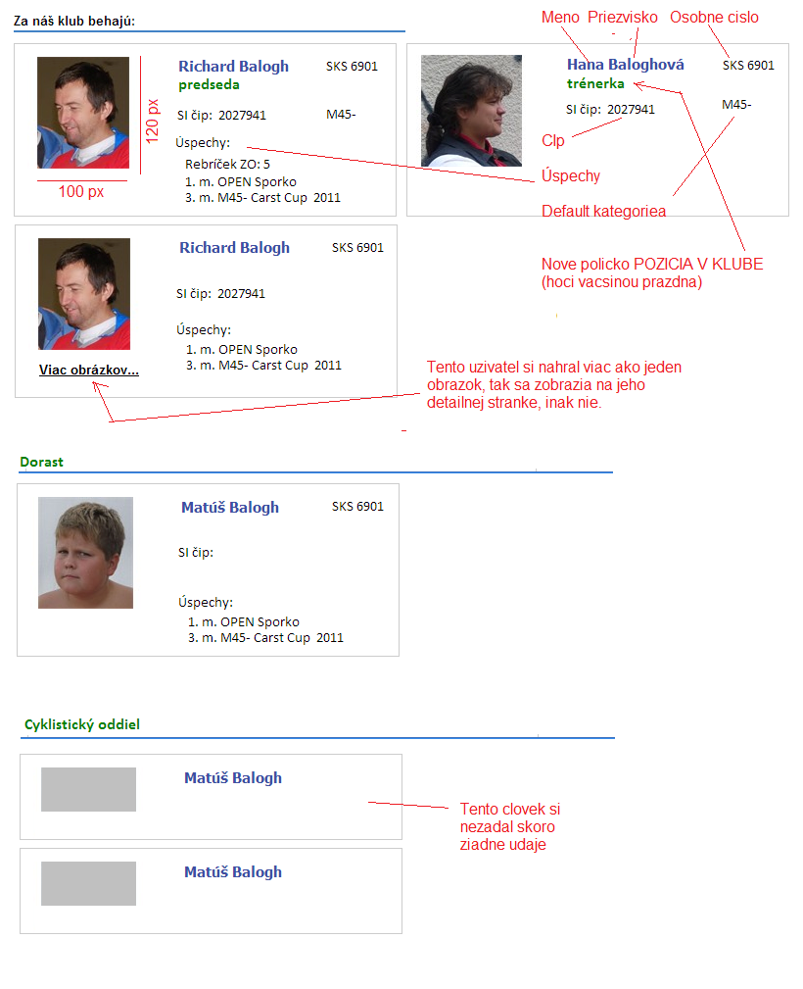vizitky nahrať, môže ju zmeniť a vymazať.

Obr. č. 8 Návrh vizitky od zadávateľa

### 3.6.3 Usporiadanie

Tabuľka kmeňových členov sa bude dať usporiadať podľa stĺpcov. Po kliknutí na názov daného stĺpca sa tabuľka usporiada abecedne podľa údajov v zvolenom stĺpci vzostupne. Po opätovnom kliknutí zostupne.